

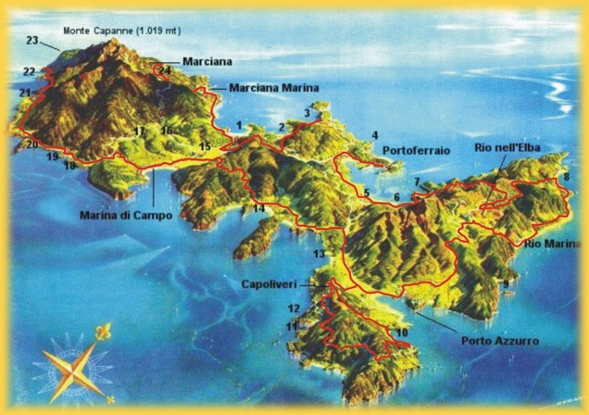
2015

Comunicato stampa, 20 Luglio

Gran successo all'Elba del Natale d'estate
per mandare al mare tanti ragazzi disabili

Isola d'Elba (Livorno) – Grande successo della festa organizzata nel week end sulla spiaggia di Cavoli dalla Compagnia di Babbo Natale, il sodalizio benefico fiorentino che nell'occasione ha raccolto fondi per mandare in vacanza al mare i ragazzi disabili assistiti dall'associazione Volontari Gruppo Elba fondata da don Andrea Faberi.
Con i cantanti Anna La Zia e Davide Ferraro, grazie all'ospitalità del locale Convio e del sostegno della Fondazione Isola d'Elba Onlus e di numerose aziende dell'isola, la manifestazione ha richiamato una vera folla di partecipati oltre ai tanti bagnanti che frequentano Cavoli.
Alle 17, come da programma, la Compagnia di Babbo Natale è sbarcata sulla spiaggia a bordo di alcuni pedalo' al comando del presidente Roberto Giacinti e del vice Andrea Ungar. Poi canti natalizi diretti dal maestro del coro Roberto Naldi e giochi vari ai quali hanno partecipato anche vari ragazzi di don Faberi.

Nella foto. Il momento dello sbarco della Compagnia di Babbo Natale. Altre foto in alta definizione www.catola.com

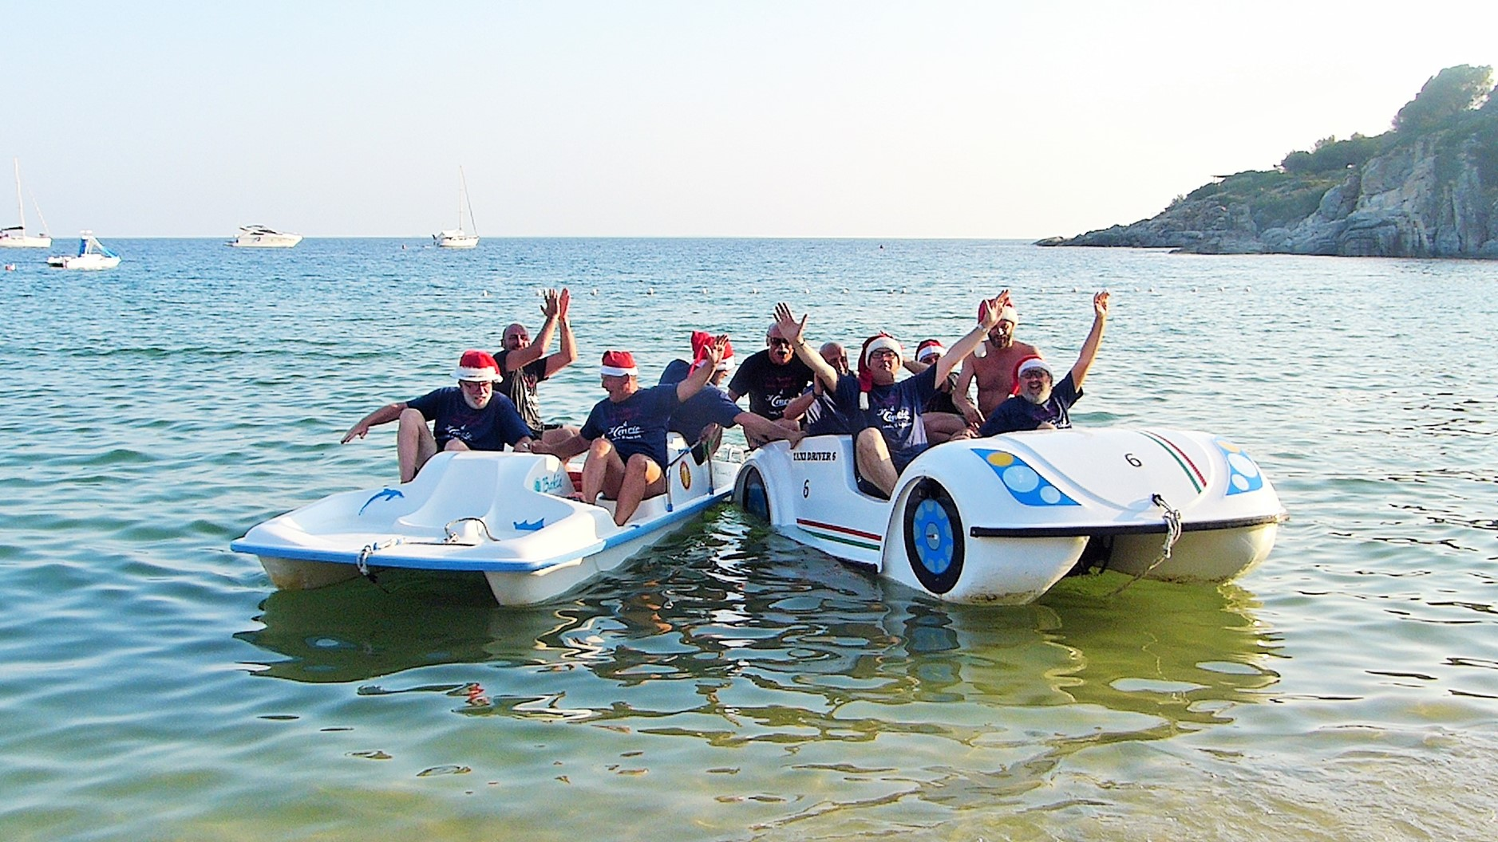

Info: Dottor Andrea Ungar, 335.5320516, aungar@unifi.it
Foto: www.compagniadibabbonatale.com

